３. 葉のつくりを調べよう （教科書p.168-172）

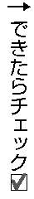
□⑴ 下のＡ・Ｂの図は，ツユクサとツバキの葉のすじのようすを表しています。ツユクサとツ
バキの葉は，それぞれＡ・Ｂのどちらですか。
（①ツユクサ ） （②ツバキ ）
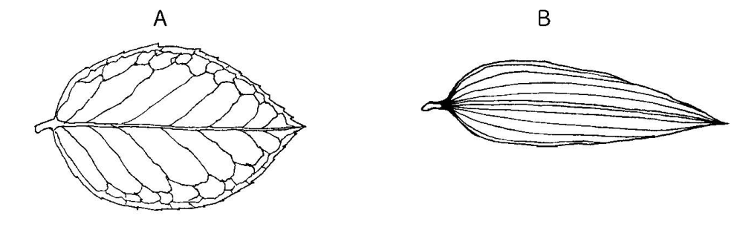

□⑵ ⑴の図のような葉のすじを何といいますか。 （ ）

□⑶ ⑵は茎から葉までつながった管の束です。何という束ですか。 （ ）

□⑷ ⑴のＡのような網目状の葉のすじを何といいますか。 （ ）

□⑸ ⑴のＢのような平行に並んでいる葉のすじを何といいますか。 （ ）
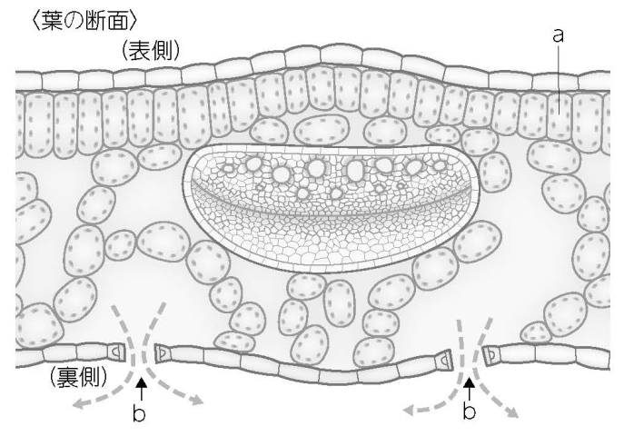
□⑹ 図のａの小さな部屋のようなも
のを何といいますか。
（ ）

□⑺ 図のａの中に数多くある小さな
緑色の粒を何といいますか。
（ ）

□⑻ 図のｂのような表皮にある小さ
なすき間を何といいますか。
（ ）

□⑼ 図のｂは，いっぱんに葉の表側と裏側のどちらに多くありますか。 （ ）

□⑽ 根から吸い上げられた水が水蒸気となって，図のｂから出ていくことを何といいますか。
（ ）

□⑾ ⑽についての説明として正しい文となるように，［ ］の中の適切な言葉を選びましょう。
・⑽によって，根からの水の吸い上げが［① さかんになり おとろえ ］，水と水に溶けて
いる無機養分が，植物全体にいきわたる。また，⑽は，［② 昼 夜 ］のほうがさかんに
行われる。

